



**GERENCIA Y DESARROLLO SOCIAL EN EL GRADO DE LICENCIATURA**

**PROYECTO DE INVESTIGACION**

**ASIGNATURA: TECNICAS DE NEGOCIACION SOCIAL**

**CATEDRATICO MCS. ALLAN LEONEL MENDEZ**

**LICDA. ALMA MEJIA**

**LA ESPERANZA, INTIBUCA**

**FEBRERO DE 2020**

Contenido

INTRODUCCION 3

OBJETIVOS 4

MARCO CONTEXTUAL 5

EXPERIENCIAS EXITOSAS 8

LIMITANTES 10

COMENTARIOS 11

OBSERVACIONES 11

AYUDA MEMORIA 13

ANEXOS 15

# INTRODUCCIÓN

La sociedadhoy en día utiliza diferentes técnicas de negociación, definiéndola como la relación que establecen dos o más individuos, es indispensable reconocer que pasamos la vida negociando acuerdos con otras personas, entidades privadas, públicas y de bienestar social, en un asunto determinado con vista a analizar, observar y llegar a un acuerdo que sea de beneficio para ambas partes, acercando las posiciones de forma gradual, se basa en un sistema de cooperación que contribuye al desarrollo de los procesos sociales.

Desde la clase de Técnicas de negociación el interés del alumnado es desarrollar y fortalecer capacidades y habilidades que les contribuyan a ser agentes de cambio social, haciendo utilidad de los principios de mediación, que se puedan poner en práctica al momento de una negociación en cualquier proceso social, jurídico, político y diplomático de la sociedad hondureña cambiante y evolutiva. Es por ello que luego de un dialogo, análisis y planificación previa se priorizó realizar gira de aprendizaje a fin de ampliar los conocimientos en mediación y negociación mediante visita a planta de tratamiento aguas residuales y aguas del pueblo en el municipio de Gracia, departamento de Lempira.

En el presente informe se detalla el estudio, diseño de la planta de tratamiento, el proceso de licitación negociación y socialización con los beneficiarios del proyecto a través de asambleas información diferencias cómo está la Unidad desconcentrada, el apoyo de financiamiento exterior, la confianza que los usuarios del sistema tienen con la unidad, la conformación de COMAS, la gestión local e internacional y el funcionamiento de la planta potabilizadora de agua, que provee el servicio a 14,000 beneficiarios del municipio.

# OBJETIVOS

**Objetivo general:**

Ampliar los conocimientos en mediación y negociación mediante visita de campo a planta de tratamiento aguas residuales y aguas potable, en el municipio de Gracias, departamento de Lempira.

**Objetivos específicos:**

1. Conocer los diferentes modelos, estrategias y articulaciones de gestión y negociación impulsados por la Unidad Municipal de Agua Potable y Saneamiento de Gracias (UMASG).
2. Observar el sistema de funcionamiento de planta potabilizadora de agua y planta de tratamiento de aguas residuales para el casco urbano del municipio de Gracias.
3. Documentar el aprendizaje obtenido, estableciendo comparaciones con los temas abordados en la asignatura.

# MARCO CONTEXTUAL

La Municipalidad de Gracias Lempira recibió una subvención en forma de donación otorgada por la Secretaría de Estado de Cooperación Internacional (SECI) del Gobierno de España, con cargo al Fondo de Cooperación para Agua y Saneamiento (FCAS) de la Agencia Española de Cooperación Internacional para el Desarrollo (AECID), para llevar a cabo el Proyecto “HND-016-B” (Mejora de la Gestión Pública y el Acceso al Agua Potable y Saneamiento en la Ciudad de Gracia Lempira, Honduras, C.A.”,

En 2011 se suscribió un convenio de financiación con el Instituto de Crédito Oficial (ICO) donde se proponían utilizar estos fondos para efectuar pagos de costos elegibles en virtud del proyecto y en 2014, como requisito previo para el desembolso de la Cuenta Principal del Proyecto, se aprobó el Reglamento Operativo del Proyecto (ROP), dando así inicio a la conformación del Equipo de Gestión del Proyecto como actividad inicial, y las actividades de elaboración de los “Estudios de Factibilidad y Diseños Finales de los Sistemas de Agua Potable y Saneamiento”, llegando a la aprobación del Plan Operativo General del Proyecto con cierre del programa al 20 de marzo de 2020.

|  |  |
| --- | --- |
| PAIS: | REPUBLICA DE HONDURAS |
| BENEFICIARIO: | MUNICIPALIDAD DE GRACIAS LEMPIRA |
| TÍTULO DEL  PROYECTO: | MEJORA DE LA GESTION PUBLICA Y EL ACCESO AL AGUA POTABLE Y SANEAMIENTO EN LA CIUDAD DE GRACIAS LEMPIRA HONDURAS |
| CLAVE FCAS: | HND-016 B. |
| VALOR TOTAL: | € 4,614,095.79 / US$ 6,061,076.23 |
| APORTE FCAS: | € 3,244,186.41 / US$ 4,261,563.27 |
| APORTE LOCAL: | € 333,360.52/US$437,902.39 |
| APORTE INTERESES: | € 1,036, 548.85 /US$1,361,610.57 |
| DURACIÓN: | 5 AÑOS y 3 MESES |

**OBJETIVO ESTRATÉGICO I**

Contribuir a extender el acceso sostenible al agua potable

El acceso a agua potable queda definido por tres condiciones: cantidad, establecida en la continuidad en el servicio para garantizar una cantidad diaria por persona de al menos 20 litros; calidad del agua, en base a que quede garantizado el cumplimiento de la normativa sobre calidad de aguas que tenga el país; accesibilidad, representada por una distancia mínima de 500 m. entre la vivienda y el punto de obtención de agua.

**OBJETIVO ESTRATÉGICO II**

Contribuir al incremento de la cobertura sostenible de los servicios básicos de saneamiento en el casco urbano de la ciudad de Gracias Lempira.

Definición de acceso a sistema seguro de gestión de excretas:

Contexto Rural: 1 letrina-fosa séptica / vivienda.

Contexto periurbano-urbano: conexión a sistema de alcantarillado - sistema operativo de tratamiento de efluente - calidad de efluente según la normativa del país. Acceso a sistema de gestión de residuos sólidos

**OBJETIVO ESTRATEGICO III**

Contribuir a reforzar el sistema institucional del casco urbano del municipio de Gracias Lempira, para una adecuada gestión del sector agua que favorezca la gestión pública transparente y participativa del recurso.

Se refiere al nivel de mejora que se alcanza en las capacidades de las estructuras / instituciones encargadas de la gestión del sector agua y saneamiento. Dichas capacidades se consideran alcanzadas cuando se reafirman competencias por vía legal o estatutaria, cuando se dota de equipos y medios materiales a las mismas para realizar su labor o cuando su presupuesto público asignado se ve incrementado. Considera los mecanismos implantados que aseguran la transparencia en la gestión y abren canales a la participación de la población. Los avances que se produzcan en la especificidad (planes directores, por ejemplo) y rango de los marcos normativos reguladores del sector serán considerados elementos de fortalecimiento de dichas instituciones / estructuras.

**OBJETIVO ESTRATÉGICO 4**

Contribuir a una gestión integral del recurso hídrico

# EXPERIENCIAS EXITOSAS

Dentro de las experiencias de éxito podemos mencionar:

1. Se realizaron talleres de socialización de los diferentes modelos de gestión que funcionan en el país, contando con la presencia de miembros de la COMAS y USCL, Corporación Municipal, empleados de Municipalidad y los presidentes de patronatos, contando con el apoyo permanente del Equipo de Gestión de Agua y Saneamiento de Gracias, donde se analizaron y discutieron los diferentes modelos propuestos con las instancias locales.
2. Durante este proceso se crearon muchas expectativas y a la vez mucha incertidumbre debido a la magnitud que implicaba la construcción de las diferentes obras de alcantarillado sanitario, obras de infraestructuras, Plantas de tratamiento, mejora red de distribución del sistema de Agua Potable, la creación de la Unidad Municipal de Agua y Saneamiento (UMASG) o el Ente Prestador de los Servicios de Agua Potable en la ciudad de Gracias.
3. Buena intervención de socialización donde se tomaron en cuenta los diferentes actores claves, sociedad civil, ONGs, instituciones Gubernamentales en donde se expusieron las diferentes contrapartes del Cooperante y el aporte de Gobierno Local.
4. Cabe mencionar que las alianzas con las instituciones garantes que velan por la protección de los recursos naturales e hídricos jugaron un papel fundamental donde por medio de ellos se obtuvieron la Licencia Ambiental con la Secretaria de Recursos Naturales- Mi Ambiente – SERNA, por el impacto que dichas obras ocasionaban al mismo y allí uno de los logros que facilitaron y aceleraron la ejecución de dichas obras.
5. Se ha logrado una buena conformación del equipo de ejecutor del proyecto MEJORA DE LA GESTION PUBLICA Y EL ACCESOS AL AGUA POTABLE Y SANEAMIENTO en donde este se ha mantenido desde un inicio de la obra.
6. Apoyo de la **AECID Agencia Española de Cooperación para El Desarrollo** en la firma y aprobación de documentación en beneficio de la ejecución de las obras.
7. Por consiguiente, los procesos de licitación se realizaron a nivel internacional para la precalificación de las empresas con las cuales se adjudicaron los procesos de los proyectos realizándolo de manera transparente ya que participo comisión de trasparencia Municipal, auditor interno, gerente de Recursos Humanos, el equipo de gestión y un representante de la cooperación española.
8. Por su parte la unidad técnica ejecutora de proyecto llevo un proceso de concientización de forma democrática involucrando todas las fuerzas vivas de las comunidades de la Ciudad de Gracias. Teniendo como resultado un buen porcentaje de aceptación.
9. En el 2010 aperturó una cuenta bancaria para el primer desembolso de la cooperación a española siendo este utilizado para capitalizar intereses, como resultados de la capitalización se logró nuevos estudios de pre factibilidad y factibilidad de obra.
10. La unidad técnica ejecutora hizo uso de la observación e intercambió de experiencias a otras plantas en funcionamiento que están ubicadas a nivel nacional e internacional para implementar nuevos modelos para lograr más eficacia en el funcionamiento de la misma.
11. Se ha logrado una coordinación con las autoridades de cumplimiento de leyes de saneamiento para la facilitación de los espacios para la ejecución o acezar al sitio de la obra.
12. Actualmente dicho proyecto está utilizando barro negro para disminuir la turbidez del agua ya que este le está resultando más que el químico que utilizaban en tiempos anteriores en donde los resultados están siendo exitosos.

# LIMITANTES

1. La apatía de algunos beneficiarios en brindar permisos de servidumbres en propiedades para realizar las obras de intervención donde ha habido intereses personales de remuneración económica, la obtención de Resolución de Ordenes de Compras del ISV por parte La Dirección General y Control de Franquicias Aduaneras, los cambios de la naturaleza (invierno copioso).
2. La situación política sucedida en el año 2009 del golpe estado estuvo a punto de que se perdieran los fondos ya aprobados, pero debido a la intervención del gobierno local se logró seguir con los objetivos propuestos.
3. El fondo aprobado no dio alcance para beneficiar a un 15% de la población ubicado en la parte oeste de la ciudad; en donde el Ente prestador retomara esas obras para cubrir la población faltante.

# COMENTARIOS

PLANTA DE TRATAMIENTO DE AGUAS RESIDUALES

* La planta de tratamiento de agua residuales está ubicada en el municipio de Gracias lempira, aún está en proceso de implementación como proyecto piloto para reducir la contaminación del medio ambiente.
* El 85% de la población es beneficiada con este proyecto.
* Aun no cuentan con análisis de agua trimestral.
* Se realizo un proceso de licitación para la elaboración del diseño, previo a realizar el proyecto, la cual se adjudico a una empresa italiana.
* El proyecto ha tenido una buena aceptación por los habitantes de la zona.
* Cuenta con un plan de utilización de recursos.

PLANTA POTABILIZADORA DE AGUA CLARA

* Creada con fondos de la cooperación española, fondos de cooperación de agua y saneamiento (FCAS) para beneficiar a 14,000 habitantes.
* Debido a la necesidad de un sistema de agua potable más controlado se implementó la planta potabilizadora para abastecer el 100% del municipio.
* Interés de autoridades gubernamentales y ONGS para la sostenibilidad y mantenimiento de agua potable.

# OBSERVACIONES

PLANTA DE TRATAMIENTO DE AGUAS RESIDUALES

* Cuentan con una buena infraestructura organizacional, estructural y ambiental
* Fue enmarcado con fondos de cooperantes del gobierno español y buscan la sostenibilidad a largo plazo mediante el cobro de sus servicios cuando estas no hayan sido resueltos por instancias respectivas.
* Cuenta con medidas de bioseguridad para sus colaboradores y habitantes.

PLANTA POTABILIZADORA DE AGUA

* Es una planta potabilizadora de agua que se pretende expandir por centro América.
* Es una planta que en su mayoría está elaborada de producto hondureño.
* Cuenta con un personal altamente calificado en el sistema de agua.
* La tarifa de precios se mantiene para los usuarios beneficiarios.
* Tiene una capacidad de caudal de 120 litros por segundo.

# AYUDA MEMORIA

Los alumnos de la Universidad Metropolitana de Honduras de la carrera de Gerencia y Desarrollo Social de la sede de la Esperanza, como proyecto de la clase Técnicas de Negociación Social, se realizó una visita a la Planta Potabilizadora y a la Planta de Tratamiento de Aguas Residuales en Gracias departamento de Lempira.

La gira se realizó el día sábado 8 de febrero del 2020 partiendo de la ciudad de la Esperanza a las 8:15 de la mañana llegando a Gracias Lempira a las 9:30 AM desplazándonos a la planta de Tratamiento de Aguas Residuales donde nos atendió el ingeniero Melvin Guevara gerente del ente prestador/Unidad Municipal de Agua, María Luisa Hernández comisionada Municipal de transparencia y Abrahán Andrade presidente del patronato.

El proyecto del establecimiento de estas plantas se hizo a través de la gestión realizada por la municipalidad de Lempira a la cooperación española, cuenta con la participación de autoridades locales y sociedad civil.

Se recibió una exposición sobre el procedimiento que reciben las aguas residuales, contando con un plan maestro con una proyección a 20 años de servicio a la población de Lempira, aunque ya se contaba con un sistema aguas residuales este era deficiente porque no se lograda eliminar la contaminación, coliformes fecales y presencia de sedimento, con este proyecto se busca eliminar la contaminación que provoca el tirar las aguas residuales al aire libre.

La planta de tratamiento de aguas residuales cuenta con 4 procesos:

1. Remover lo sólido con un desarenador donde se elimina los sólidos
2. Retornamiento de aguas lluvias y hacerle un retratamiento al agua para eliminar las bacterias de las aguas residuales.
3. Los patios de secado
4. Elaboración de abono orgánico para viveros de árboles maderables.

uno de los objetivos de este proyecto es que sea auto sostenible y no depender del apoyo o las donaciones de cooperantes.

Se terminó el primer recorrido de la planta de aguas residuales a las 12:00 PM para el traslado a la Planta de Tratamiento de Agua Potable.

La planta de agua potable cuenta con 4 procesos para que el agua este lista para el consumo humano, la planta tiene una capacidad de 120 litros por segundo, cuenta con dos trenes de tratamiento de 60 litros por segundo.

Estructuralmente la planta está constituida por tanques de entrada, floculadores, segmentadores y filtros además fue construido con materiales nacionales, con una estructura artesanal, cuenta con una tecnología que puede servir de modelo para todo centro américa para el trato de la calidad de agua.

Los encargados de la planta mencionaban que un problema recurrente, es el color rojizo del agua que llega de la obra toma, debido al árbol de liquidámbar que crece en la región, por lo cual se está probando la aplicación de un polímero que agrandar los folículos y hacerlos más pesados y de esta forma se sedimente más fácilmente, asimismo están experimentado aplicando arcilla al agua ya que este material es encontrado fácilmente en la localidad.

La gira concluyo a las 04:00 pm. Obteniendo información sobre los dos proyectos.

# ANEXOS

Planta Tratamiento de Aguas Residuales (PTAR)

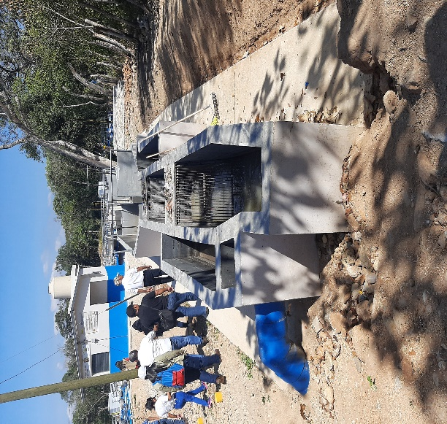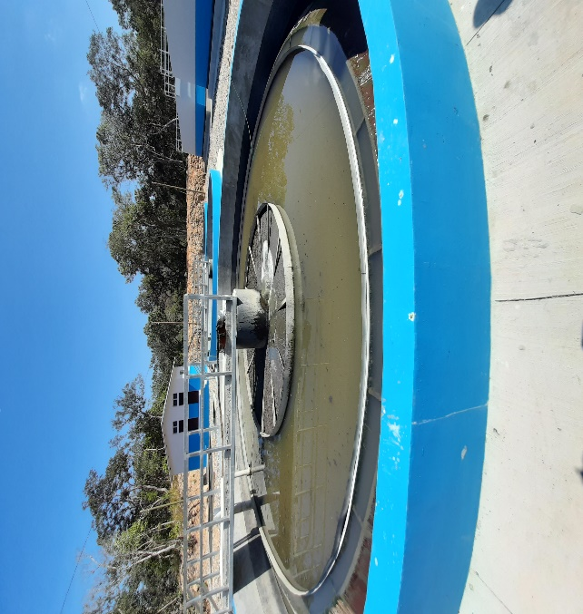

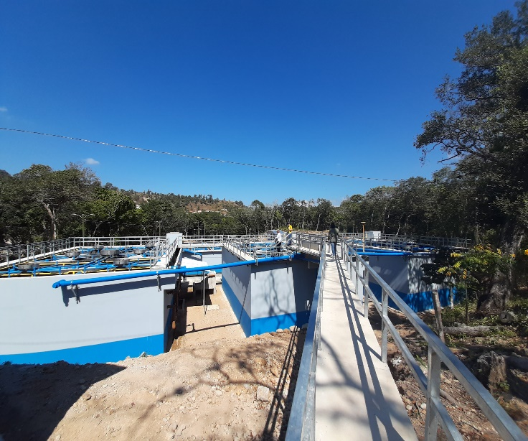

Planta de tratamiento de agua potable (PTAP)

